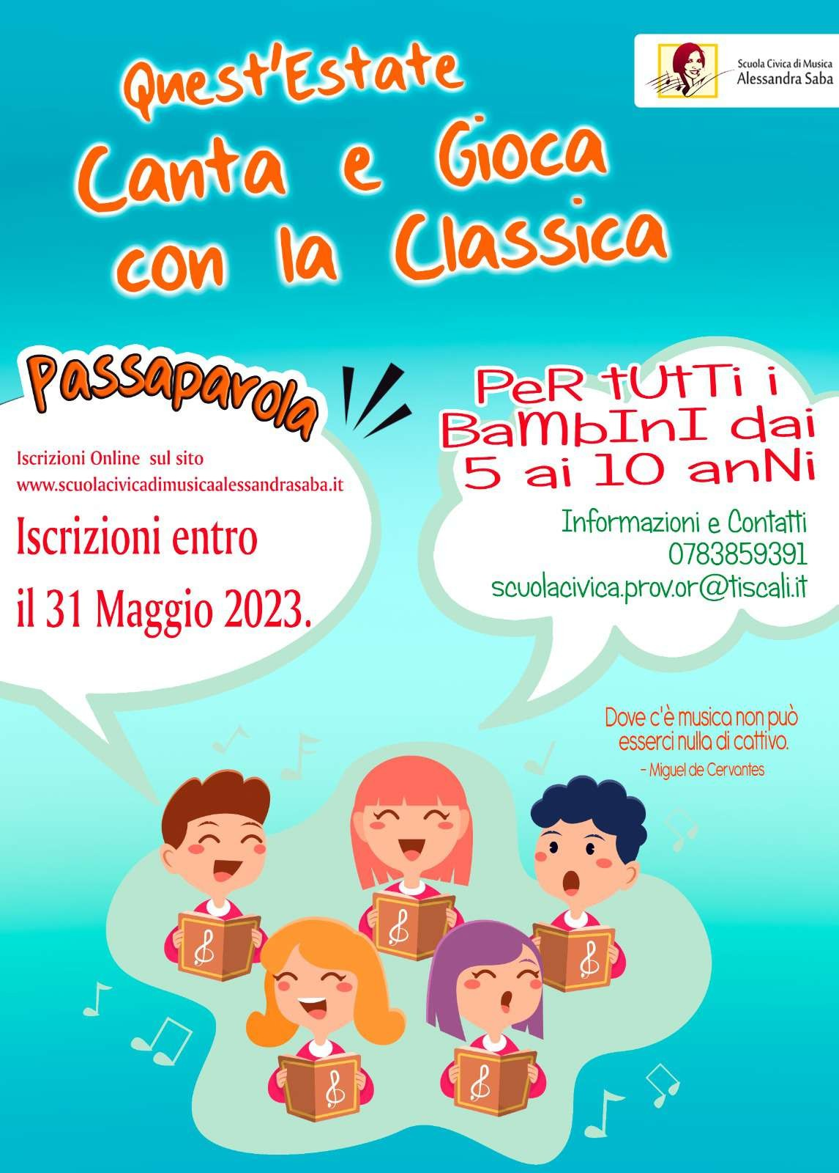
COMUNE DI ALBAGIARA - Prot 0001409 del 11/05/2023 Tit VII Cl 1 Fasc
**** - - 1 - 2023-05-11 - 0000097

COMUNE DI ALBAGIARA - Prot 0001409 del 11/05/2023 Tit VII Cl 1 Fasc
**** - - 1 - 2023-05-11 - 0000097

REGOLAMENTO
Canta e gioca con la Classica
Percorso ludico alla scoperta della Musica Classica

ISCRIZIONI
Le iscrizioni si effettuano esclusivamente online nel nostro sito https://www.scuolacivicadimusicaalessandrasaba.it/

DESTINATARI
Il percorso è rivolto ai bambini dai 5 ai 10 anni.

DURATA
Il percorso prevede due incontri settimanali di un’ora ciascuno per un totale di 9 incontri. Il percorso avrà inizio martedì 13 giugno e si concluderà a luglio 2023.

Il termine di scadenza per presentare l’iscrizione è il 31 maggio 2023 alle ore 14.00 a far data dall’ora di invio.

QUOTA ISCRIZIONE E MODALITA’
Il costo di partecipazione al corso è pari ad euro 40,00 e il versamento va effettuato mediante pagoPA:

https://www.cittadinodigitale.it/apspagopa/Payment/PagamentiAnonimiDatiPagamento?idTipoPagam ento=499&avvisoGenerico=False

Il versamento a mezzo di pagamento pagoPA deve essere effettuato nella settimana precedente l’inizio dei corsi, previsto per martedì 13 giugno 2023 solo dopo aver ricevuto una comunicazione dalla Scuola che indica le modalità e i termini di versamento.

I corsi sono collettivi e per l’attivazione è necessario un numero minimo di 10 iscritti, qualora nei Comuni limitrofi non si raggiunga la soglia minima, sarà possibile attivare il corso solo previa dichiarazione dei partecipanti di spostarsi nel Comune più consono al fine di formare la classe.

La copia dell’avvenuto versamento dovrà essere presentata il primo giorno di lezione al docente che terrà la lezione.

